Das Autoland

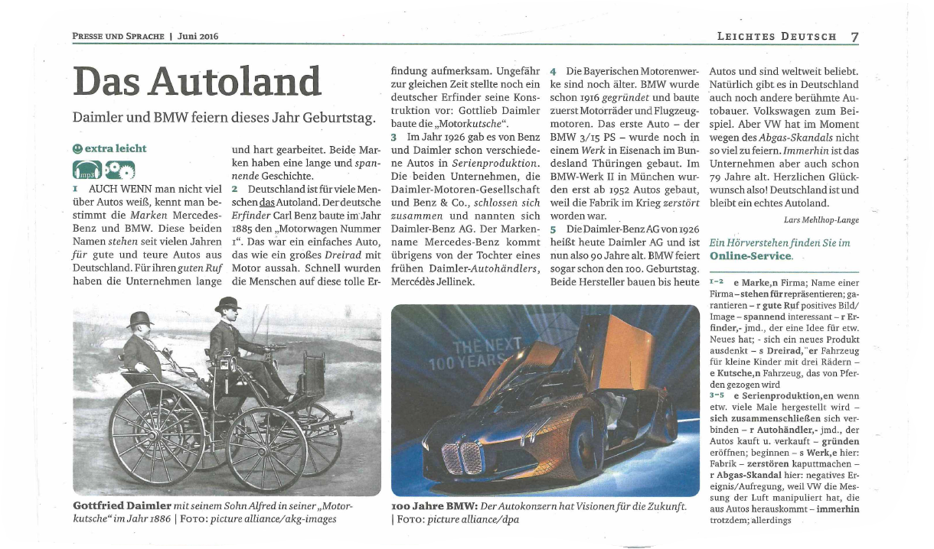
A.Oversæt følgende ord til dansk. Alle ordene stammer fra ovenstående tekst
Tysk | Dansk |  | Tysk | Dansk
Jahr |  |  | Werk
Marke |  |  | Markenname
Unternehmen |  |  | zerstören
verschiedene |  |  | beliebt
Erfinder |  |  | Rad
Hersteller |  |  | teuer
Autobauer |  |  | wissen
bauen |  |  | Zukunft
gründen |  |  | Wagen

B.Læs ovenstående artikel, ”Das Autoland”, grundigt igennem og besvar følgende spørgsmål til teksten. Husk: Svar med hele sætninger!
1.Wer war Carl Benz?
2.Wie hat die Welt auf seine Erfindung reagiert?
3.War Carl Benz der einzige in Deutschland, der an dem Bau und der Entwicklung von Automobilen arbeitete?
4.Wie entstand der Name, „Mercedes“? (opstod)
5.Was stellte BMW am Anfang her? (herstellen: at fremstille)
6.Warum hatte Volkswagen eine gigantische Krise im Jahr 2016?
7. Welchen Ruf haben BMW und Mercedes heute?
8.Sind BMW und Mercedes eigentlich die einzigen deutschen Automarken?

C.EKSAMENSTRÆNING: Præsentation af tekst
Præsentér teksten ved at tale så frit som muligt med udgangspunkt i stikordene i taleboblerne: Træn fri tale! Vi taler om teksten i små grupper.

Carl Benz
Gottlieb Daimler
BMW + Mercedes
Situation, heute: RUF/Brand
Geschichte:
Mecedes
Wichtige Jahre:
1885:
1926:

Der Markenname, Mercedes
1926: Zusammenschließung

Titel
Quelle und Jahr
Hauptthema/Hauptthemen

BMW:
Grundungsjahr
Die Produktion am Anfang
Der Zweite Weltkrieg:
Mercedes:
Der Name, Mercedes

Geschichte:
BMW
Wichtiges Jahr:
1916

Volkswagen:
2016: Krisenjahr:
Abgas-Skandal

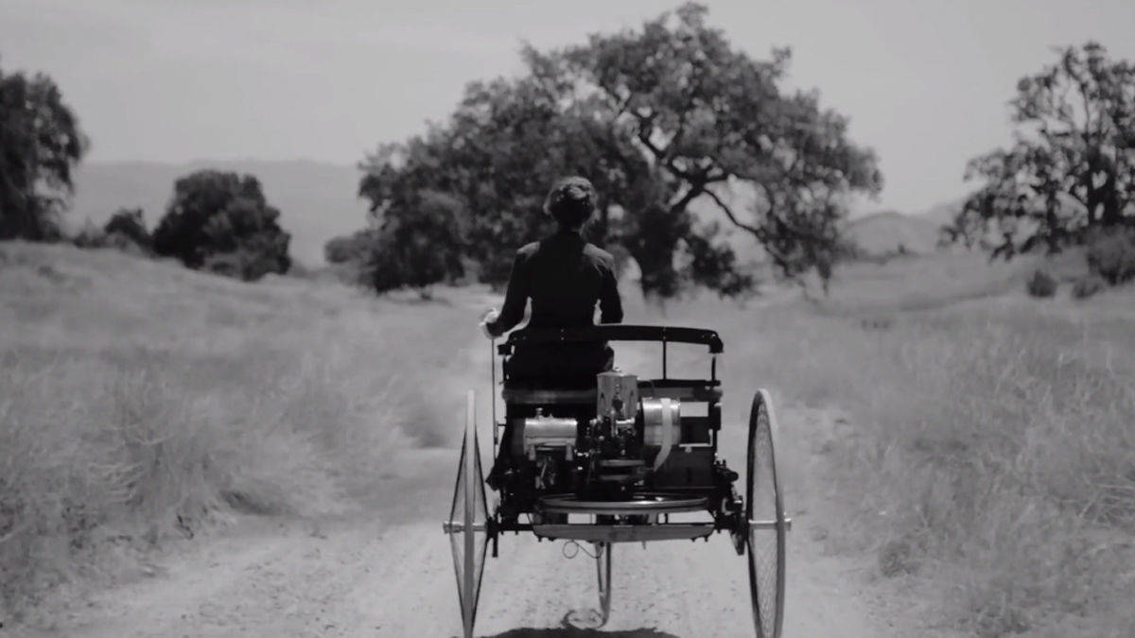
D. Find 7 substantiver, som du ser på billedet og skriv dem ned i nedenstående boks.
1.
2.
3.
4.
5.
6.
7.

E. Se på ovenstående billede og stil seks spørgsmål til billedet. Du skal bruge følgende spørgende pronominer (= spørgeord)
Wer | Wo | Was | Wohin | Wie viele | Wann | Warum

Frage 1
Frage 2
Frage 3
Frage 4
Frage 5
Frage 6

